
進路經驗分享說明會
三信家商100學年度
優秀校友返校


時間：101/02/10

地點：行政七樓講堂

對象：高三年級

目 錄
◎ 校友返校升學進路經驗分享說明會實施計畫………… 1
◎ 校友返校經驗分享(陳怡婷)…………………………… 2
◎ 校友返校經驗分享(龔惠君)…………………………… 3
◎ 校友返校經驗分享(林柏州)…………………………… 4
◎ 校友返校經驗分享(劉銀惠)…………………………… 5
◎ 校友返校經驗分享(吳柔文)…………………………… 6
◎ 校友返校經驗分享(王龍億)…………………………… 7
◎ 校友返校經驗分享(曾芳芳)…………………………… 8
◎ 校友返校經驗分享(楊昇霖)…………………………… 9
◎ 校友返校經驗分享(林鈺婷)…………………………… 10
◎ 校友返校經驗分享(李佳儒)…………………………… 11
◎ 分享回饋單……………………………………………… 12
◎ 活動報名表……………………………………………… 13
◎ 分享回饋統計…………………………………………… 14
◎ 活動照片………………………………………………… 16


100學年度校友返校升學進路經驗分享說明會實施計畫
一、主 旨：邀請傑出校友返校，分享升學經驗，供今年高三學弟妹參考。
二、日 期：101/02/10(五)早上10:10—11:50 僅一場。
三、地 點：行政七樓講堂
四、參加對象：(座位分配如下，每排22人，若有空位往前遞補。)
第一排:301(10)、302(10)、303(2) | 第二排:303(22)
第三排:304(10)、305(10) | 第四排:306(10)、307(10)
第五排:309(10)、310(8)、320(2) | 第六排:311(10)、312(11)
第七排:313(8)、314(10)、335(3) | 第八排:316(10)、317(10)
第九排:318(10)、324(10) | 第十排:327(10)、328(10)
第十一排:329(10)、330(11) | 第十二排:331(10)、332(10)
第十三排:339(8)、345(10)、351(3) | 第十四排:347(10)、349(10)
第十五排:350(9)、356(10) | 第十六排:352(3)、354(10)

五、傑出校友返校：
編號 | 姓名 | 目前就讀學校(就職工作) | 在三信時導師
1 | 陳怡婷 | 政治大學俄文系畢業  行政院新聞局 三等新聞秘書 | 黃炯叡
2 | 龔惠君 | 嘉南科大餐飲系畢業  三信家商-輪調班導師 | 郭玟琳
3 | 林柏州 | 國立成功大學化工研究所二年級 | 蔡瑠美
4 | 劉銀惠 | 美國路易士安納州立大學畢業  三信家商-應英科兼課教師 | 吳季昭
5 | 吳柔文 | 嘉南科大餐飲系畢業 | 塗淑丘
6 | 王龍億 | 國立屏東商業技術學院-商業自動管理 | 柯玉華
7 | 曾芳芳 | 國立屏東科技大學-休閒與健康管理系 | 吳俊昌
8 | 楊昇霖 | 國立高雄餐旅大學-旅館管理系二年級 | 黃英葉
9 | 林鈺婷 | ASUS 第十四屆校園CEO高屏區域組員  正修科技大學-資訊管理系二年級 | 黃英葉
10 | 李佳儒 | 樹德科技大學幼保系 | 李紫菱
11 | 錢韋綱 | 士官學校畢業 海巡署 | 范姜瑞容
12 | 李菁芳 | 文藻外語學院(多益800分) | 黃淑貞
六、請帶筆做重點記錄，準時進場，依座位分配坐滿為止，不可講話、睡覺，並全程注意聆聽學長姐的經驗分享，最後別忘了掌聲感謝學長姐，並以班為單位收齊回饋單當場交到講台。
1

校友返校經驗分享
校友： 陳怡婷 導師：黃炯叡 老師
目前就職工作：行政院新聞局 三等新聞秘書
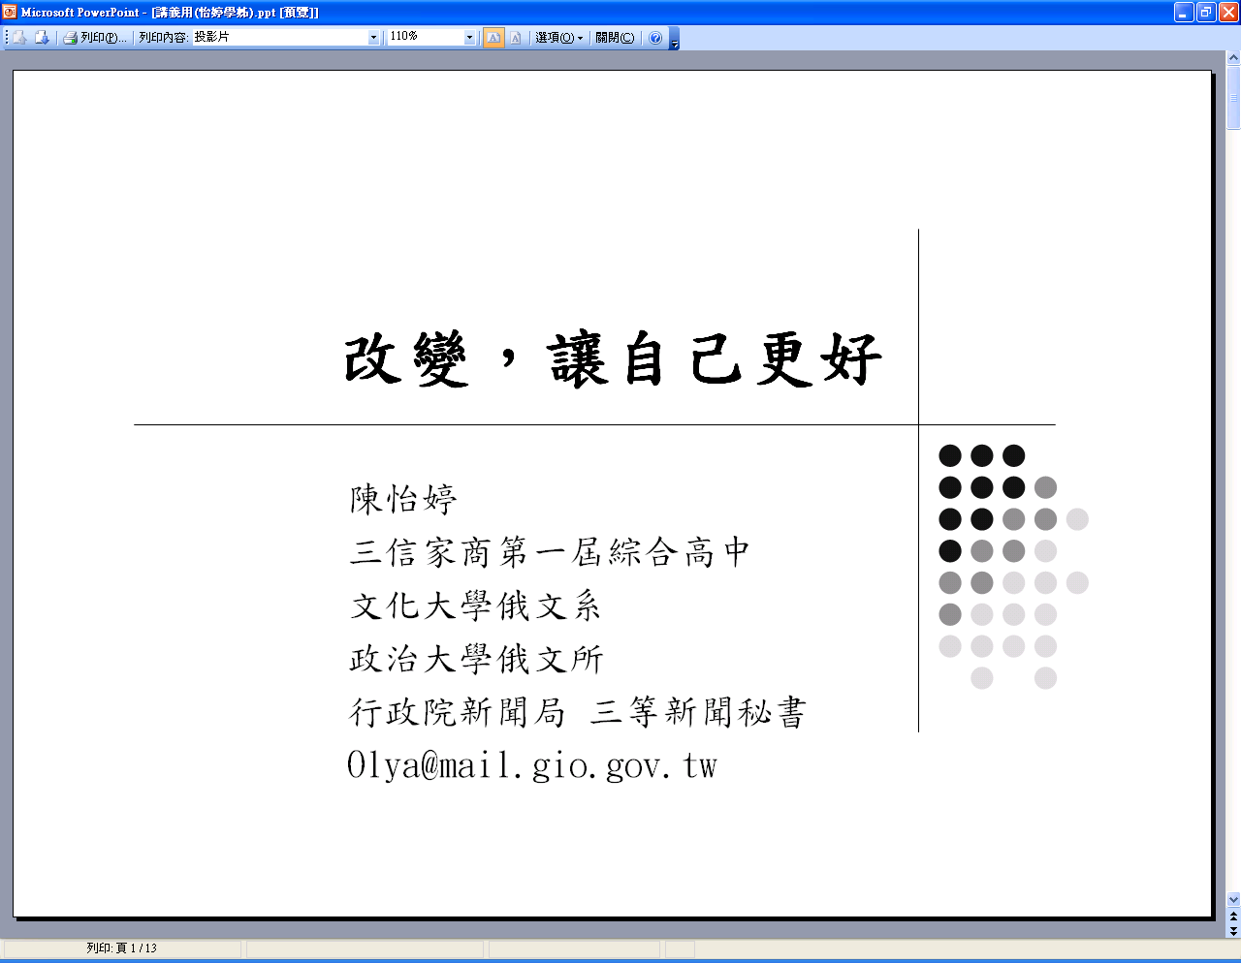
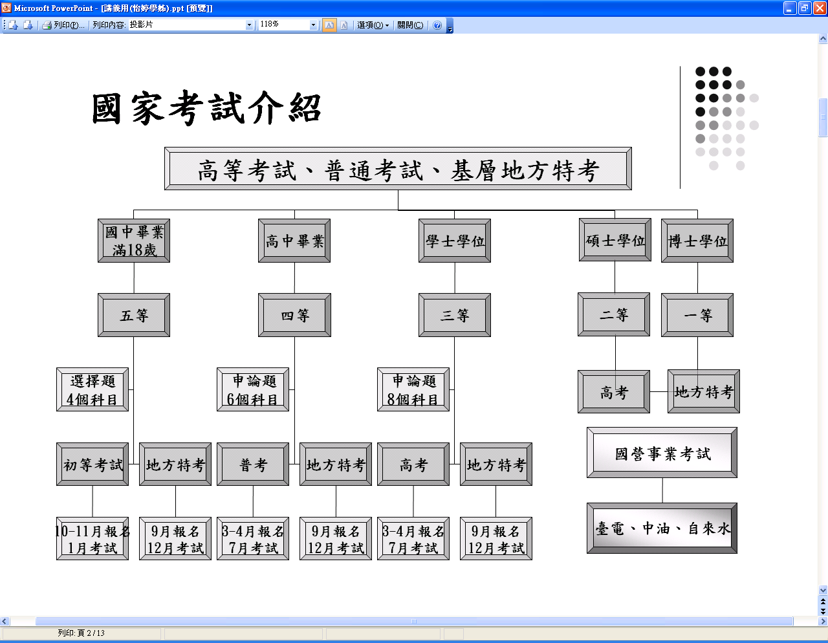
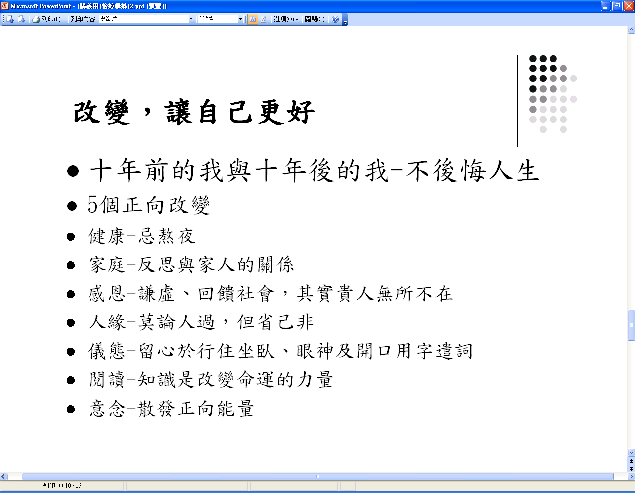
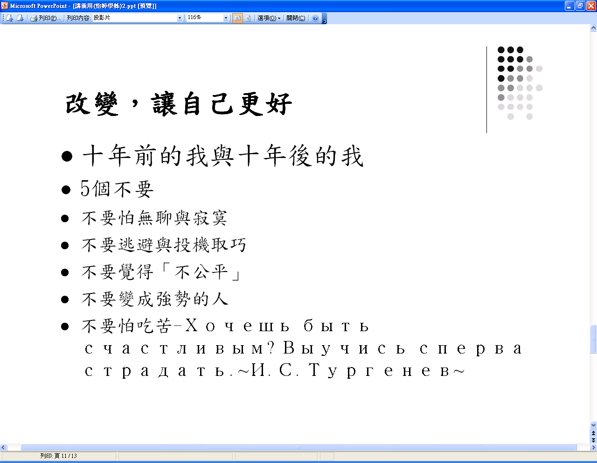

2

校友返校經驗分享
校友： 龔惠君師 導師： 郭玟琳老師
目前就職工作：三信家商輪調班導師
回到母校教學已經邁入第二年，去年七月開始當輪調班導師，也因為自身經歷後曉得導師這職務員沒那麼容易。
回想過去在三信求學的日子，至今已經過了九年，於大學畢業後即回到我的母校-三信家商任職，想想這是多麼不可思議的一件事情，還記得前天在整理抽屜時，無意發現幼稚園的畢業紀念冊當中的志願，(我的志願，我以後要當老師)。
三信家商是我人生中的轉捩點，在學校中學習到了許多人生中很重要的課題，更因為加入調酒校隊學習傳統調酒而改變了我人生的方向。啟蒙老師謝美美老師帶領我走進調酒的領域中，讓我面對新的事物較能得心應手，當時的導師-郭玟林老師給了我許多的幫助及鼓勵，因在求學的這個階段，因為年紀輕，玩心較重，導師給予我很多的關心，會分析現況讓我了解並學會反省，讓我從一開始膽怯上台表演，到後來上台露出充滿自信的笑容。
學習的過程是辛苦的，必須付出很多的時間去練習所學，利用其他同學午休的時間加緊練習，課後自我留下訓練，終於讓自己在第11屆金爵獎調酒大賽中榮獲冠軍，並取得了隔年世界盃台灣代表參賽權，面對新的挑戰我不斷的練習，當時就讀大學，一面讀書一面練習為的是希望自己能夠獲得佳績。在教練謝美美老師及鄧祁祝老師細心的陪伴與指導，在動作的流暢度方面漸入佳境，於口感方面要感謝遠東區主席-郭朝坤老師及調酒協會的理監事們用三十幾年的經驗為我調配出為台灣爭光的〝台灣甜心〞在得獎的那刻，身為亞洲人的大家都紅了眼眶，紛紛落淚，那份感動會深深的留在心裡。
因為在校學得一技之長並認真的投入，感謝三信家商給我機會讓我回到最初，能夠將在校所學在奉獻給現在就讀的孩子們，每個人都有屬於自己的夢想要前進，如何將夢想實踐，必須付出努力，過程或許會很辛苦，但成果卻會讓我們感到值得，夢想若只是紙上談兵而未實際付諸行動，那稱為空想或妄想。
親愛的同學們，面對困難不要害怕，要勇敢面對才會讓自己在困難中成長，要相信自己，別還沒行動就將自己的氣給漏光了，加油，你們一定可以做得更棒、更好。
3

校友返校經驗分享

校友：林柏州 導師：蔡瑠美老師

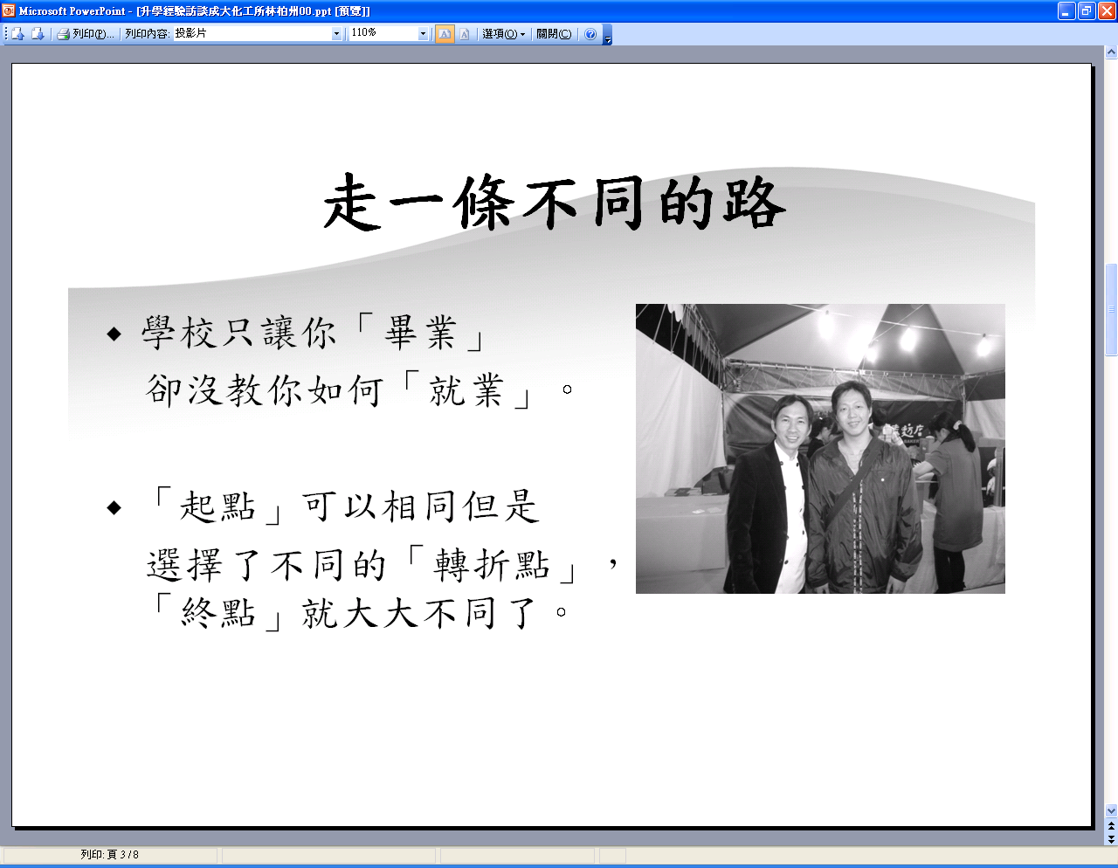
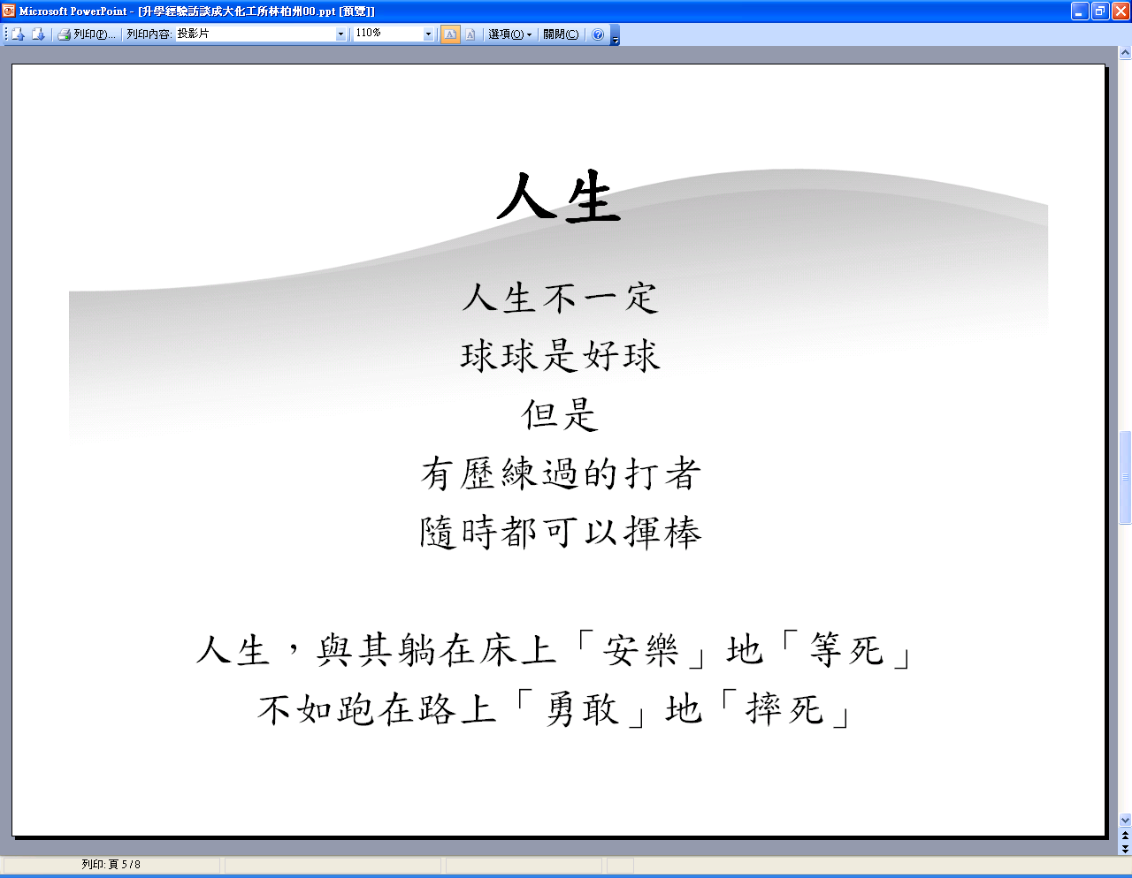
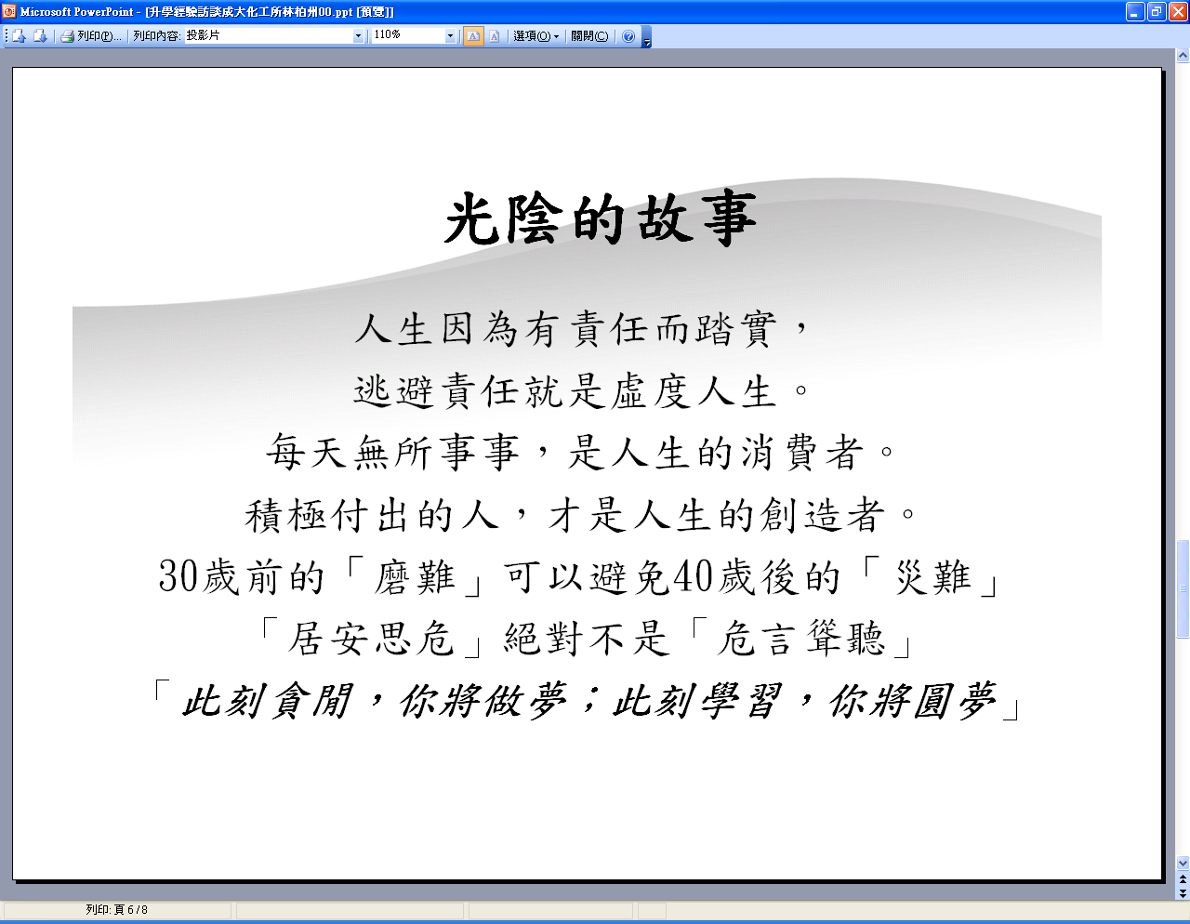
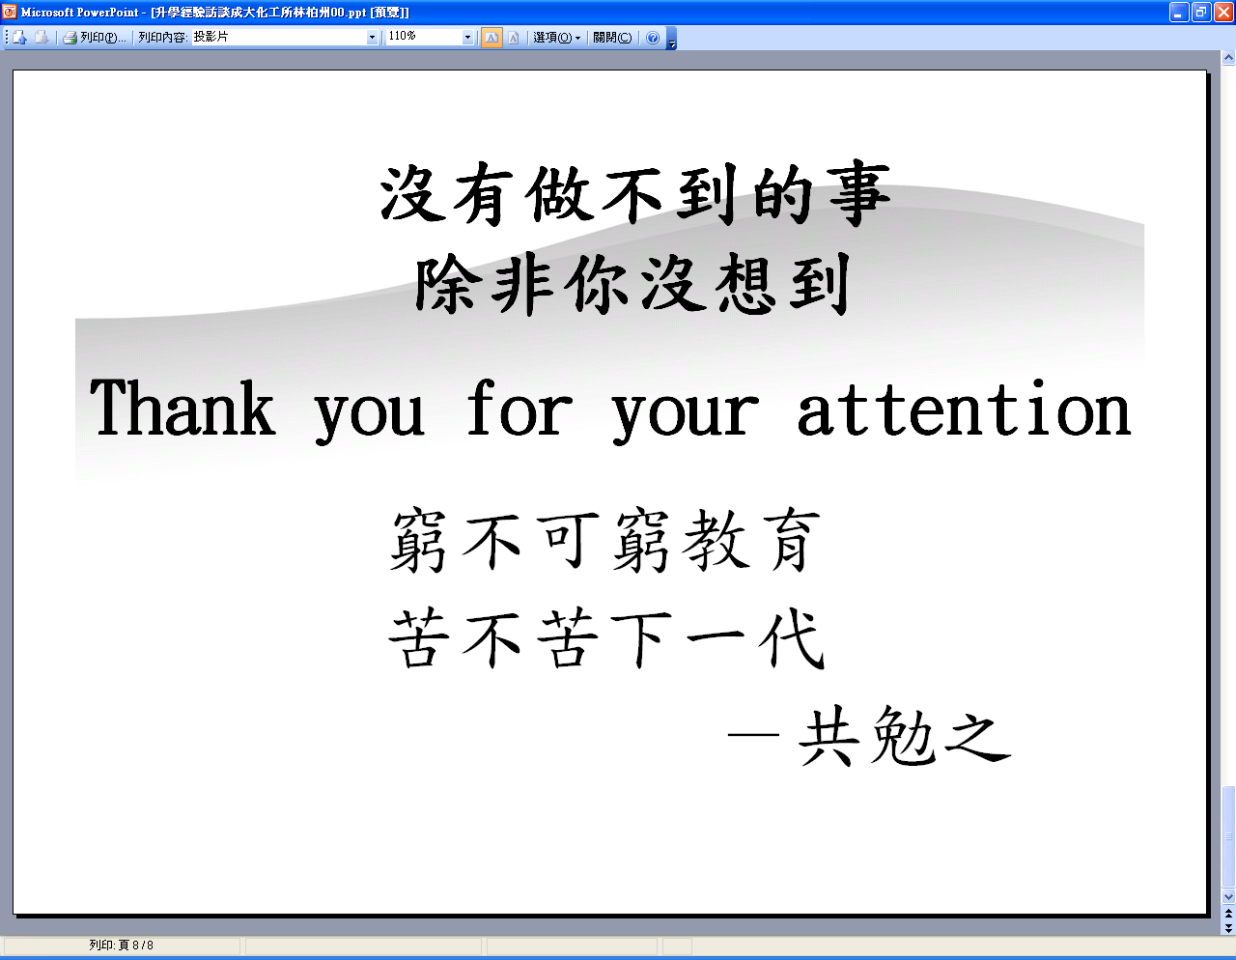
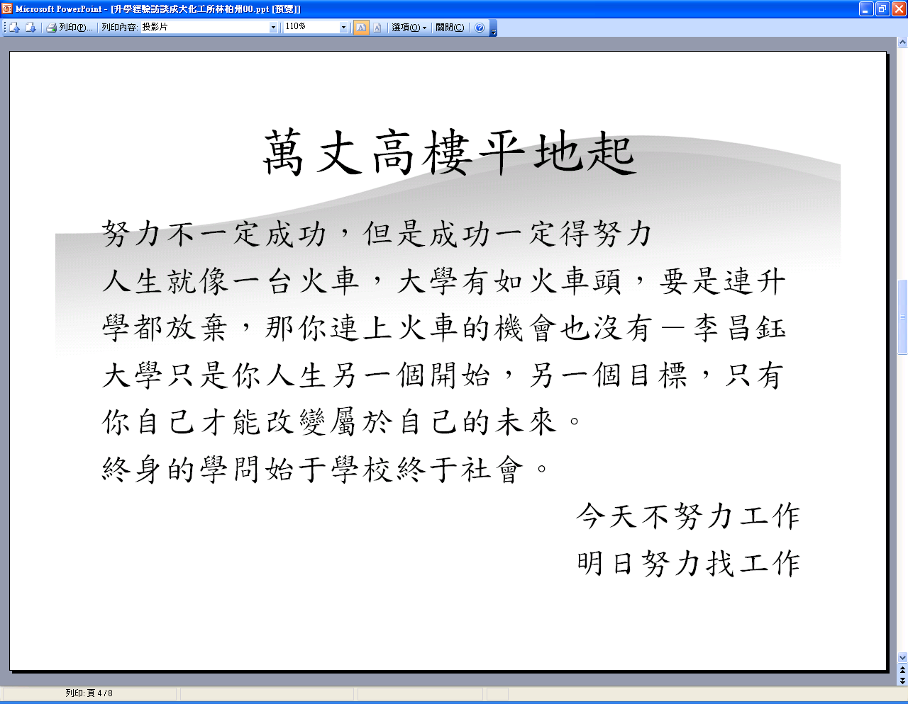
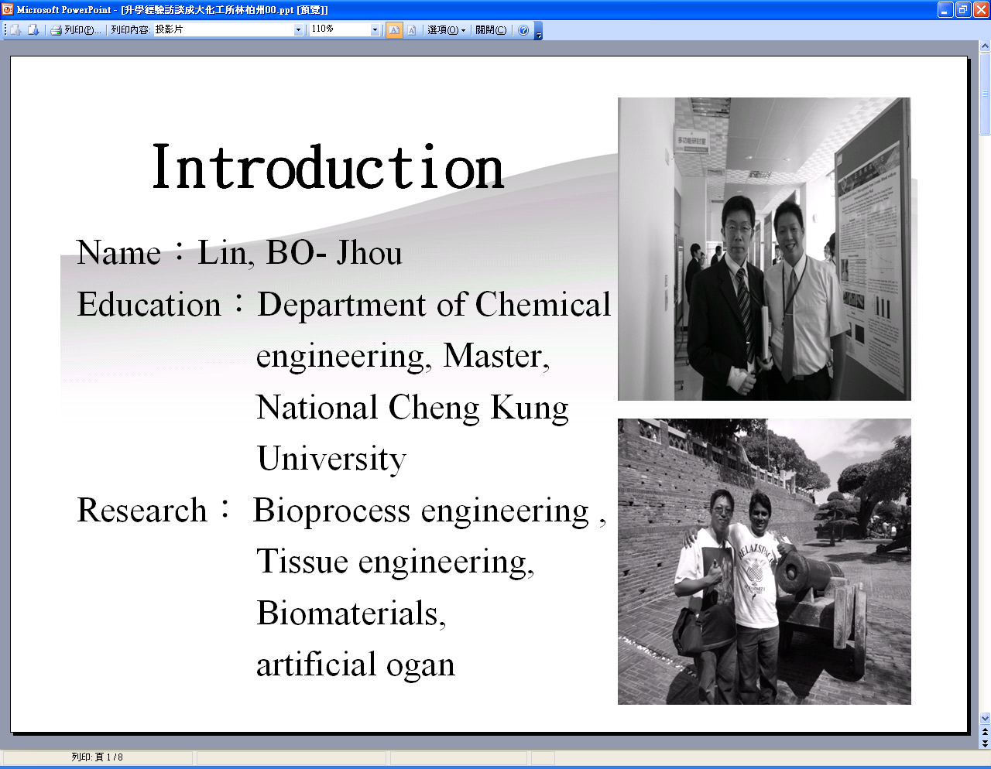
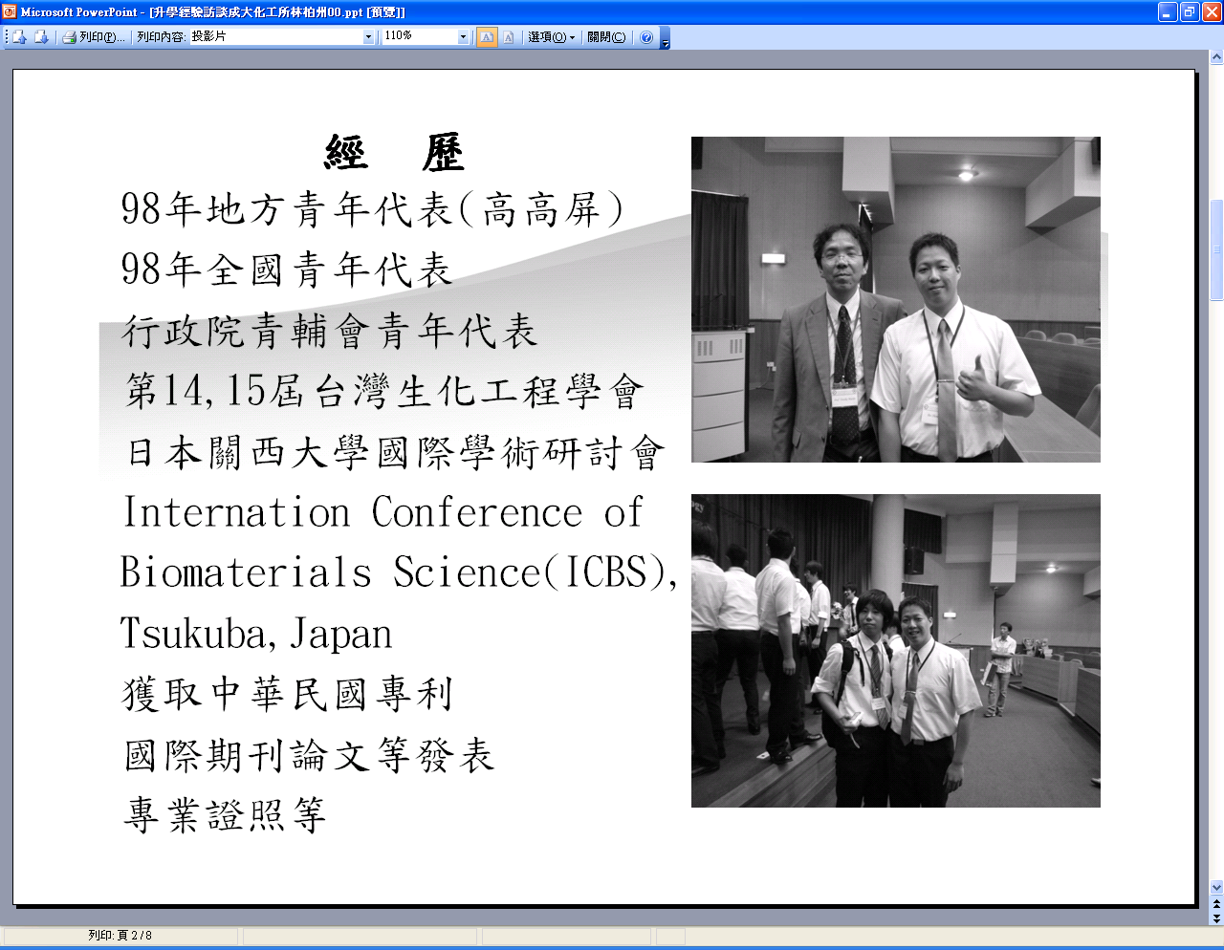
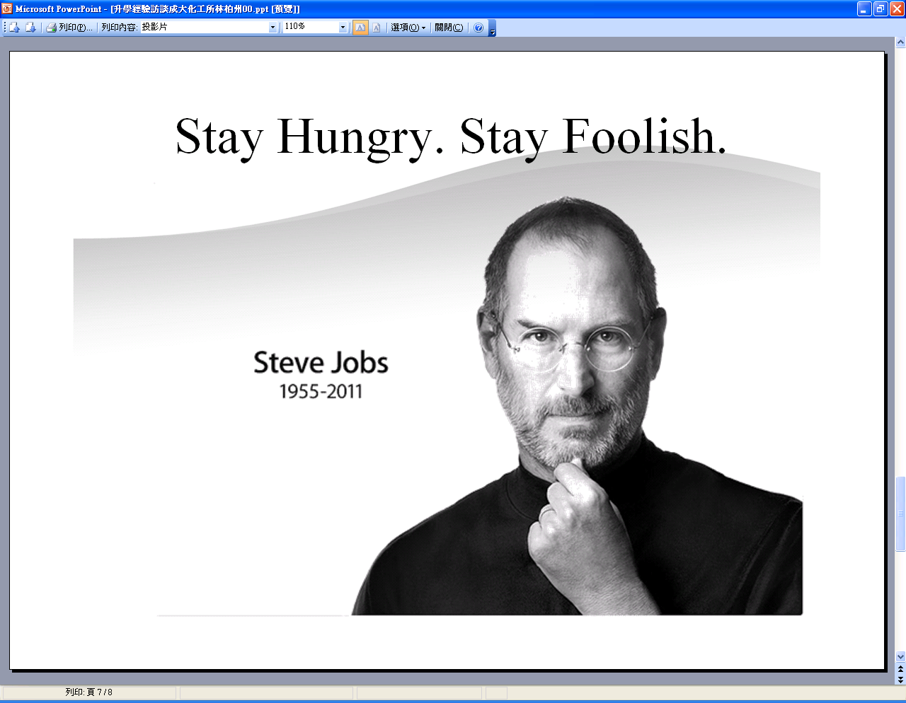
目前就讀：國立成功大學化工研究所二年級
4

校友返校經驗分享
校友： 劉銀惠師 導師： 吳季昭老師
目前就職工作：三信家商應英科兼課教師

身為三信人的我
十幾年前的驪歌初動，當踏出三信家商的校門時，彷彿就已經註定了今日的我。那時的我背著行囊，搭上前往美國的飛機上，一路上心裡充滿著五味雜陳的情緒，淚流滿面，有興奮、有不捨、更有著對即將面臨的未來感到一些不安和一些的期待。 身為畢業於應用外語科的我，在當時班導吳季昭老師的鼓勵下決定了到美國展開我留學的計劃。而這個決定卻也變成了我至目前為止作的最好決定之ㄧ了。
當時未到美國時，總是害怕自身的英文程度在當地是否會有辦法應付？ 是否有辦法生存在一個”NO CHINESE”的國度裡？而為了增進自己的語言能力和減少家裡的負擔，刻意選擇了華人鮮少，又離家遠的路易斯安納州立大學(位於美國南部)就讀。而這一切的決定彷彿下意識的在對自己的英文能力和毅力下戰帖。 所幸在三信的三年內，我幸運地遇到一位非常了不起班導，而更幸運的是老師還是英文本科系，所以在校的三年內，凡舉從最基礎的背英文單字到閱讀能力的理解度培養，老師總是不勞辛苦的教導著我們。因此出國就讀語言學校時，不到五個月的時間內，我就順利的考進州立大學就讀，真正的成為留學生。這一切都要感謝當時在三信時所建立起來的語言基礎。當然，我自身也很努力的在課堂上不斷的吸收知識。
三信有一個很特別的教學風氣，那就是老師除了在課堂上嚴格的要求學生學業上進步之餘，還會致力的分享做人做事的倫理道理，以便學生畢業後成為一位懂事的社會人。這或許也是讓我從美國畢業後，很順利的就進入一家知名補習班任教，從剛開始的鐘點老師一直到代表著公司到各校園、公司行號作語言相關議題演講的講師，甚至到後來變成招募新進老師的主要幹部之一。我一路的成長是因為一直把師長對我的諄諄教誨及激勵都放在心裡面，不斷的提醒自己要成為一位有用的人。現在回過頭想想當初的點點滴滴，真的讓我體會到了師長的嚴格真的是一種慈悲啊!
現今的我有機會擁有了自己的一間美語教學工作室及利用早上和下午的時間回到了我親愛的母校服務，也在這幾年內，幫助了多位的三信學弟妹在對外的英文相關比賽中爭取到非常優秀的名次。我心中充滿著無比的喜悅、感恩及凡事必達的使命感，因為我多麼幸運可以從事我很喜歡的教學工作及訓練工作。現今的我有機會站在講台上教導著學弟妹。看著他們，有時還會回想當初在三信時的高職生涯啊! 在課堂上，看著他們，我也恨不得把所有懂的知識和技能都可以通通灌進他們的腦海裡。我期待看到我的學弟妹在任何工作領域上都成為發光發熱的人，我期待我的學弟妹都可以有一日成為有能力幫助別人的人才，因此在課業上我將持續不斷地要求他們，也將不斷地耳提面命提醒著他們做人做事的道理，我希望他們在畢業後也會像我一樣，從事自己喜歡的工作，也以身為三信校友為榮。驪歌即將初動，願此文章和應屆畢業生共勉之。
5

校友返校經驗分享

校友: 吳柔文師 導師: 塗淑秋 老師

目前就職工作: 三信家商國中技藝班教師
我的母校三信家商我回來了，我是吳柔文，很慶幸國中畢業後我選讀三信家商，就讀三信家商的期間裡我找到了我人生的方向對未來也不在迷惘，因為我在這裡學到了一技之長，那就是傳統調酒，剛開始接觸傳統調酒時遇到了很多挫折甚至有想放棄的念頭，這時候我的調酒老師謝美美出現了，在老師的關懷與指導之下我慢慢的建立了信心，因為美美老師說了一句話(別人做得到的你也可以做到)。
我的班導塗淑秋老師也不斷的關心我鼓勵我為我加油，讓我增添了更多的信心，當然想要做到比別人好得要付出比別人更多的時間與努力，當所有同學都放學回家時只有我一個人還在調酒教室裡不斷的練習，直到夜校下課為止，而不時的向老師借5分鐘的時間讓我表演，為的是什麼?那就是我要戰勝自己我要超越自己，因為站在舞台上眾人的目光都在我身上，使我非常的恐懼害怕而一直發抖，每表演一次我就告訴自己一次我下次要更好我一定要超越自己，終於我超越了自己而贏得了我第一個冠軍，這時候我才領悟到機會是留給有準備的人，而高中三年的時間轉眼飛去，即將到了考大學的時候，我什麼都沒準備而大學考也考的不甚理想，還好在學校有學習一繼之長也得到不錯的成績，讓我以我的獎狀加分成功的以技優保甄的方式如願的進入了嘉南藥理科技大學。
在大學裡我也沒放棄我的夢想，繼續鑽研調酒的技術，而我也實現了我的夢想踏上了國際舞台為國家發光發熱，我也沒辜負眾人對我的期望拿下了世界盃傳統調酒技藝冠軍，為我的人生寫下了一個里程碑－大學畢業後我也因為我的一技之長回到了我的母校三信家商指導國中技藝班的學生讓他們提早找到他們的興趣，使他們的人生方向更明確不在迷失，就像當初的我一樣，而這些
經歷告訴了我。
(人因夢想而偉大，所以不要放棄你的夢想，我做的到的你們也可以)
6

校友返校經驗分享

校友：王龍億 導師： 柯玉華 老師

目前就讀：國立屏東商業技術學院-商業自動化與管理系 四年級
● 每個人的大腦不一樣，尋找自己的讀書方法吧!如何找到？善用時間
● 努力讀書，辛苦一陣子，總比辛苦一輩子好，加油!
學習方法回顧
- 斷絕一切，心如止水。
- 讀書時不要看時間。
- 把握零散時間(多背點單字)。
- 讀書在於「精」，而不是「多」(學校參考書，跟雄商一樣)
附註
- 多多利用免費資源(ex:學校圖書館電子資源、學校圖書、地方圖書館)。
- 今日事今日畢，明天有自己要做的事情。
- 每個人對「用功」兩字認知標準不同，莫管他人。
(ex:工科女生死會比率)。
- 堅持久了，就會有成果，勿抱怨當我們埋怨自己「沒有鞋子穿」的時候，別人「連腳都沒有」!
- 學如逆水行舟，不進則退
對學弟妹期許
因為我是念商的，所以我覺得人生好比股票，有起有落，只是趨勢長度不一樣，多多投資自己，讓自己能夠從雞蛋股(沒價值的股票)變成明星股，不要老是做思想上的巨人，行動上的侏儒，當學生的本分就是念書而已，連當學生都不念書，以後出社會連給你機會的準備都沒有。
努力準備未來很辛苦，但有挑戰才好玩阿，人生可以是酸、甜、苦、辣但不能是無味的，努力的準備自己，我們佔據的位子並不重要，重要的是我們要去的方向；成功的人，為自己找方法；失敗的人，為自己找藉口，希望你我均可以一起走向對的方向。共勉之~~
加油！！凡走過，必留下痕跡；凡住過，並留下鄰居。
還有版面，輕鬆一下
有一隻山豬隨時在樹幹磨它的牙，有一隻狐貍好奇問，現在沒獵人，你幹麻窮緊張？野豬回答:「當獵人出現時，你才去磨牙，這樣哪來得及?」
7

校友返校經驗分享

校友：曾芳芳 導師： 吳俊昌 老師

目前就讀： 國立屏東科技大學-休閒與健康管理系
親愛的學弟妹們
你們好阿！我是學姐曾芳芳，很高興能回來與你們分享求學經驗！
由於我的基測考得不是很理想，所以我選讀了離家較近的三信家商綜合高中就讀！一開始對於三信的印象不是很好，但讀了才知道，原來這裡的師資、校園環境…等，都是很棒的！
從高一開始，我就知道有繁星計畫這東西，因此就很努力的想爭取這名額，所以我不只要求自己的學業成績一定要在八十七分以上而且還要在班上前三名，全校前十名，不過我不想當只會讀書的人，我希望我是會玩又會讀書的人，所以我參加過很多不同的活動和比賽，像英語校隊、活力美少女、鄉土歌謠…等。我對自己要做的事情，我常以完美、堅持到底的態度去完成，所以導致我的壓力常常都是緊繃的狀態，而班上有些看不慣我的同學，變因此說我的是非，但我不會因他們的流言蜚語而被打敗，反到我要謝謝他們，因為有他們的刺激言語，才能使我的抗壓性變得更高。
我的個性很積極，所以在升高三的那年暑假，我就已經把備審該放的東西整理好了，也因為這樣我在高三時才有更多的時間能複習我的功課。當我知道我是班上的繁星代表時，我很開心，因為這距離我要考上國立科大的目標又前進的一步。校內備審順利通過後，再來就是校內面試，校內面試我抽到的號碼是二號，號碼很前面我也很緊張，但是在評審室外的我，不斷的祈禱，也不斷的問自己：「我要的是甚麼?我要的就是考上國立科大，所以只准成功，不准失敗。」有了這樣的信念後，讓我更有自信，而且從容不迫的回答評審每個問題，因此才有機會成為三信的繁星代表之一。
確定我是繁星代表後，我第一件事就是找我的生涯老師-妙嬋老師討論我對於備審的想法。因為做備審常跑輔導室，所以常請公假不在教室裡，然而就有同學又開始批評我，甚至是詛咒我考不上國立的學校，那時候的壓力真的很大，但是我的個性就是這樣，愈是看不起我的，我就會愈做更好給你們看。我只做我自己，所以我不會因他們的毒舌，而失敗。
繁星成績放榜後，我確定上國立屏東科技大學的休保系後，我很興奮也很感動，因為我知道我的努力終於沒有白費。親愛的學弟妹們，如果你們已經有明確的目標，就不要輕言放棄，而是要努力去完成，不管結果是好是壞，至少你們都努力過了，這樣才不會後悔；如果連努力都沒努力，就想一步登天或是就想放棄，那我想，你還需要多磨練自己。最後，我要謝謝一路一直支持我的家人、朋友和老師，因為有你們的鼓勵和加油，我才能有動力去完成我高中三年的目標。
8

校友返校經驗分享

校友：楊昇霖 導師：黃英葉 老師

目前就讀：國立高雄餐旅大學-旅館管理系二年級

寒假過了，大家想想在這段時間內你做了什麼！？
其實不重要，只是也許玩樂還是佔了大多數的時間，而準備考試你又花了多少時間，很多人心中都會想反正統測還久，還有兩三個月可以準備，如果真的是這樣子想的人，在起跑點你就已經輸了！在寒假只要有人準備好一科，就表示你落後別人的進度，開學後在準備時間真的不是很夠，與其想之後再做為什麼不要現在就開始？
讀書是有方法的，不是一直重複在讀，而是讀過之後再回來看章節的時候只要一看到標題，你心中就可以將整段內容、重點不要看自己可以重複一次，這樣才算是你學會了這一章，其實從上學期的小範圍的模擬考是開始就要紮實的複習，這學期開始只是在看過一次，將小範圍考是比較不熟的在複習一次，考試考差怎麼辦？其實考完後重要的不是分數而是你會了沒？千萬不要每次考完就急著對答案算分數然後呢！？
然後就是你還是不會…，老實說學校模擬考或補習班模擬考，我沒有一次考破450分的，考是不是要打擊你自己而是要讓你自我檢視我到底會不會了！
因為我們學校大四都要出國兩週，回來就很多老師會分享一些事情，蘇總(蘇國垚)有一次說過，在我們台灣看過服務生同時端三、四個盤子我們覺得他很厲害，但是在國外的服務生一次最少是四、五個盤子，最常看到的還是七個的，這表是什麼！？
很多時候不是不可能，只是你願不願意去付出時間，願不願意去努力，願不願意讓你從現在到考前生活相當的規律，每天都有好的精神讓你到學校是學東西不室等便當、等下課。
我們常常在說夢想夢想，夢想是什麼！？
是白天想，晚上夢的，叫做『夢想』
我們想達成的是理想，並非夢想。
其實在考前這一段路途，你不是孤軍奮戰，校園裡面週遭的人有人也是跟你一樣在奮戰，而學校的師長更不用說，每年都在陪同自己的學生考試。
上好學校不是為別人，而是為自己。
學校的好壞不是來自別人眼裡，而是自己心目中的認同感的多少。
理想 = 自律 + 努力 + 計畫
9

校友返校經驗分享

校友：林鈺婷 導師：黃英葉 老師

目前就讀：正修科技大學-資訊管理系二年級
給親愛的學弟、學妹們：
你們好，我是你們的學姊林鈺婷，於三信家商綜高資處科畢業，目前就讀於正修科技大學資管系(原係:國際企業系)。看到即將面臨統測的你們，也不僅讓我想起之前那段奮鬥的時光，以下是我那段時間的讀書方法及準備心態。希望可以提供你們做參考，並且在最後我會告訴學弟妹，準備備審的重點。希望可以對你有些幫助。
1.告訴自己你一定可以
以前，最爛最爛的科目是會計！借方和貸方老是傻傻分不清楚，那些資產、負債、業主權益的在我看來都是差不多的東西。可想而知我的會計，真的是爛到極點！很遺憾的事，這件事是等我高二下才發現到，又即將面臨高三。所以，我告訴自己，沒關係再來一次！所以，我從新打基礎、鼓起勇氣去問老師、同學那最簡單、大家都會的問題。並且，在會計筆記本前面寫下對自己勵志的話。告訴你自己，你一定行！！我不笨我可以，我一定會！我拿多一點時間去練、去學，我也學得會。
2.老師說這是重點，就真的是重點&善用多種文具小工具
很多老師會在考前跟你講：「這很重要很重要很重要！！考試會考。」就真的很重要。課本、講義有些都會有重點小提示，考前一分鐘之類的，真的要看！！那真的很重要。學姊我以前如果讀不完，就會先專攻這些小地方。當然，課文的內容也是很重要的喔！這樣才會知道這個公式、這段話在講甚麼，所以還是多拿一點時間在讀書上，比較實在。
再來是重點部分等級，用有顏色的筆區隔，螢光筆還是多種顏色的筆都可以。重點是知道哪些是平時要看的、哪些是上考場前在讀一下的重點。不過，顏色也不宜用太多，用太多不同顏色會以為是在畫畫而不是在畫重點，自己也容易搞混，這樣就造成反效果了。還可以利用便利貼，貼在醒目的地方，方便自己看！市面上賣很多這類的小東西，不妨可以買一些。
3.把握只有一次機會的原則－備審
其實，當統測結束後大學就會收到來自各方的備審資料。通常，要把握第一眼就可以吸引到評審委員的目光。這樣要進去的機會就會大大的提升，可以從封面、信封未拆封之前的字、還是從第一頁翻開來會想讓然一直翻下的衝動，都是不錯的選擇！想像，如果你是評審你會如何選擇你想看的備審？把自己腳色轉換一下，朝那個方向做下去，做備審就很容易了。
講了那麼多，還是想跟大家分享穩扎穩打，才是最實在的。很多事努力不一定會成功，但不努力就永遠沒有成功的可能性，最近辛苦你們了！不過，幻想一下，等撐過這一段時間，就有美好的大學生活在等著你們。當你成功時，你會發現這些辛苦都不算甚麼。最後，希望學弟妹們都可以心想事成，加油！！！
鈺婷學姊祝福各位
10

校友返校經驗分享

校友：李佳儒 導師：李紫菱 老師

目前就讀：正修科技大學 幼保系

大家好!我是幼保科畢業的學姐-李佳儒，感謝學校和稠鳳老師讓我有一個機會回到母校作升學經驗的一個分享，我感到萬分的榮幸。

想著去年就和你們一樣，或許想著就快要畢業了自由了或嚮往著大學生活，但是現在你們更需要把握當下，把握這--幾個月大家能相聚在一起的日子，因為不久之後你們將奔向不同領域，而在這裡的每個腳步每個點點滴滴，都會轉換成回憶。
接下來這幾個月絕對是你們的重要時刻，找一個適合自己的讀書方式，讓自己專心讀書。更重要的是，可以利用參加模擬考，我建議程度比較好的學弟、妹們，可以参加校外補習班的模擬考，因為補習班一定有幾間分校，你自己可以知道自己的成績在全國分校裡，你的排名在哪裡，藉以明白自己的強弱項。 那程度沒有那麼好的學弟、妹們，我建議可以參加學校安排的模擬考，可以知道在學校裡的排名，加緊努力及練習。
當我考完學校模擬考，拿到成績時，我整個眼淚快掉下來，不是考得太好，而是非常不理想，班上同學也嚇到了，同學看到我的努力和拼命，卻只有那麼一丁點成績，那時的我嚇壞了，因在兩個禮拜之後就要考同測了。
害怕的我換了一個讀書環境，從一放學下午四點，我就去吃飯，那時的我不顧什麼身材，一餐就是吃兩碗飯，然後帶著我所要讀的書，到了K書中心，從下午五點讀到晚上十點半，把所有我已經讀過的講義從頭從新再讀過一次，努力寫考卷和模擬試題，錯的就是翻講義靠印像把答案找出來，這樣會印象深刻。
禮拜一到禮拜六就這樣讀書，而禮拜天，我從八點讀到中午，下午放鬆自己，出去走走，哪裡都好，就是要放鬆。再來提醒學弟、妹們不要因為覺得平常讀書很累，假日就睡到自然醒，一定要逼自己八點起床吃早餐，用愉快的心情下去讀書，會有很棒的效果。
統測成績一出來，雖然我統測成績沒達到我所預期，有小小的失望，但成績在班上卻可以冠上黑馬的名號，就開心得不得了。
那考完後，推徵的整合是非常重要的，希望各位把最值得稱讚的表現，像在學校所作的的公益學習，(例如:自治幹部、班上幹部、美儀、禮賓生… …)都大膽的自我推銷表現。
為了要讓自己理想大學有好印象，請各位一定要把自己的警告、小過消掉，有些學校會需要面試，那要把自己最好的表現拿出來，自我介紹要背的順，加上應有的基本禮貌，一定會非常順利。
最後我想說，我都可以辦到，只要你們有心，你們一定也可以做到，希望你們過完今年的暑假都會有理想中的大學。
11
100年度 傑出校友返校經驗分享回饋單
班 級： 姓 名： 學 號：
各位同學～大家好!!
為了解同學對本次經驗分享座談會反應情形，作為明年舉辦時改進的依據，請認真填寫下列各問題。

一、本年度校友返校座談的內容你覺得 ？
□ 非常滿意 □ 滿意 □ 普通 □ 不滿意
二、你認為哪位校友講述最清楚？

三、你認為哪位校友講述的內容最佳？

四、你對本次座談會之建議：

＊此回饋單請同學於會後，以班為單位交至前面講桌。
( 以便核對參加名單!! )



輔導中心 資料組
101/02/10
12
100學年度優秀校友返校作升學進路經驗分享說明會
一、時間：101年2月10日(五) 10:10~11:50(第三、四節)
二、地點：教學行政大樓7F講堂
三、參加對象：高三年級每班十名
四、因下學期於第一週的禮拜五就舉辦本項說明會，故報名表於元/10(二)
中午前，導師簽名後請輔導股長送交輔導中心資料組。
（每班人數以10人為限）

編號 | 座號 | 姓 名 | 學 號 | 101/2/10點名用  (請到場同學簽名)
1
2
3
4
5
6
7
8
9
10
報名表
高三年 班 導師簽名：
本報名表請於元/10(二)中午前，導師簽名後請輔導股長送交輔導中心資料組。 （每班人數以10人為限）
輔導中心 資料組 101.01.06
13

100學年度 傑出校友返校經驗分享回饋統計

校友 人數  姓名 比例 | 講述最清楚 | 比例 | 內容最佳 | 比例
1.陳怡婷 | 63 | 13.8% | 51 | 10.9%
2.龔惠君 | 97 | 21.3% | 65 | 13.9%
3.林柏州 | 28 | 6.1% | 27 | 5.8%
4.劉銀惠 | 58 | 12.7% | 62 | 13.3%
5.王龍億 | 68 | 14.9% | 110 | 23.6%
6.曾芳芳 | 24 | 5.3% | 26 | 5.6%
7.楊昇霖 | 25 | 5.5% | 23 | 4.9%
8.林鈺婷 | 26 | 5.7% | 29 | 6.2%
9.李佳儒 | 23 | 5.0% | 24 | 5.2%
10.錢韋綱 | 22 | 4.8% | 25 | 5.4%
11.李菁芳 | 22 | 4.8% | 24 | 5.2%
合計 | 456 | 100.0% | 466 | 100.0%

人數 評比  比例 | 非常  滿意 | 滿意 | 普通 | 不滿意 | 合計
整體演講 | 123 | 103 | 19 | 1 | 246
比例  14 | 50.0% | 41.9% | 7.7% | 0.4% | 100.0%

分享回饋建議
編號 | 建議內容
1 | 希望可以安排多一點時間。
2 | 內容很豐富，也在這座談會中得知道很多的學長姐們的經歷。
3 | 聽完很有想法，是該好好找到適合自己讀書方式，很感謝畢業  的學長姐分享很多自己的經驗告訴我們。
4 | 每一位學長姐，都十分努力充實自己，在我猶豫不決的時候，  提供了很多的路程，不論是學習或就業，都給了我壓力，透過  今天的分享，我心中也有了明確的目標。
5 | 每位學長姐所訴說的經歷都讓我大幅感受到，也讓自己清楚想  到自己的未來要的是什麼，唯讀努力才能更近一大步。
6 | 時間可以再多一點，此活動最好在一年級就舉辦。
7 | 不經一番寒徹骨，哪得梅花撲鼻香，認真投入學習中是很漫長  和辛苦的，聽完這次的座談會，使我更懂得如何面對自己謝謝  校友抽空來演講，同時也感謝老師安排這次的座談。
8 | 每位傑出的校友，分享著他們曾走過的路和辛苦，更能刺激我  們現在做衝刺的努力，若時間能夠更多些，才能使得每位校友  都能分享完。
9 | 希望可以找日文老師來分享自己的故事，因為現在學日文的人  也很多，而學日文也會有瓶頸的，如果能再有一個日文老師會  更好。
10 | 要努力才會得到自己想要的夢想，不要輕易放棄。
11 | 傑出校友人數太多，所以他們分享的時間就減少了，希望分享  他們經驗的時間可以再長一點。
12  15 | 很好，可以多辦一點，早一點舉辦，讓我們的夢想醒來，才能  築夢「踏實」。

活動照片
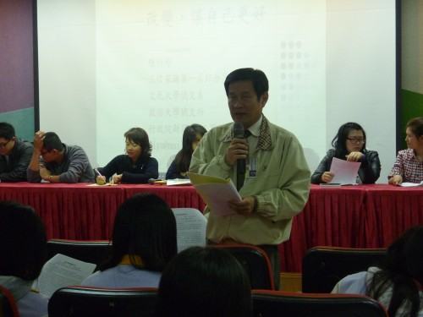

秋源主任介紹各位傑出校友
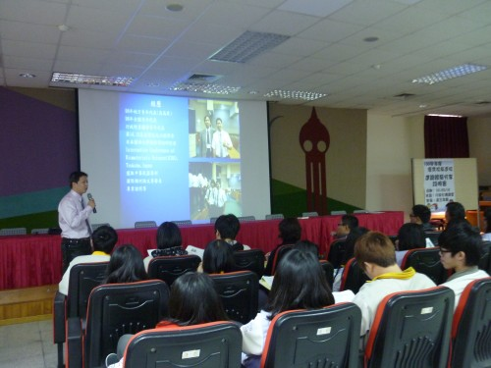

林柏州學長與各位學弟妹介紹自我學習歷程

16
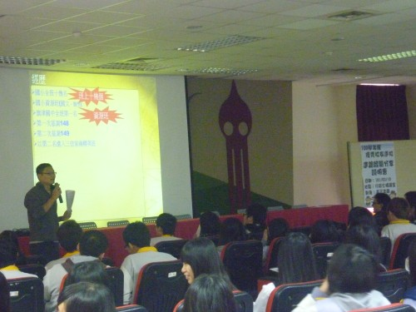

王龍億學長與各位學弟妹介紹自我學習歷程
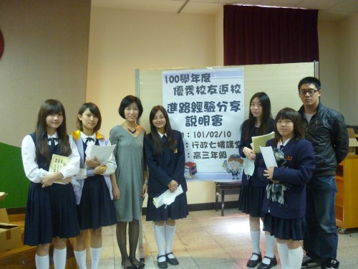

參加同學與傑出學長姐合影留念
17

